Pavia, 15 gennaio 2019

COMUNICATO

**L’inattività fisica raddoppia il rischio di arresto cardiaco in caso di infarto**

Il San Matteo con l’Università di Pavia coordinano, da anni, uno studio multicentrico italiano che RICERCA i fattori di rischio di arresto cardiaco durante un infarto miocardico. Lo studio si chiama *Predestination* e , ad oggi, ha coinvolto circa 1000 pazienti con infarto miocardico, 400 dei quali hanno subito un arresto cardiaco. La grande maggioranza dei pazienti sono stati studiati a Pavia.

Lo scopo principale dello studio è stato quello di cercare varianti genetiche che aumentano il rischio di arresto cardiaco durante infarto. Tra i dati raccolti, anche quelli sull’inattività fisica dei pazienti,

Il 10% della popolazione di pazienti con infarto, con una età media di 60 anni, è risultato inattivo, ovvero non raggiungeva neppure un bassp livello di attività (meno di 30 minuti settimanali di cammino a passo veloce). L’inattività ha aumentato il rischio di avere un arresto cardiaco, raddoppiandolo negli uomini e addirittura quintuplicandolo nelle donne.

“Questa è la prima dimostrazione al mondo del rischio di aritmie fatali legato all’inattività”, riferiscono Gaetano Maria De Ferrari, Direttore dell’UTIC (la struttura di Terapia Intensiva Cardiologica) del Policlinico e Veronica Dusi, sua collaboratrice, primi autori della pubblicazione accettata e in via di pubblicazione in questi giorni dalla più importante rivista di cardiologia, il *Journal of the American College of Cardiology*.

“Noi già sapevamo - continua De Ferrari - che fare esercizio riduce il rischio di infarto cardiaco, ma dimostriamo con questo studio che l’attività riduce anche il rischio di arresto cardiaco se, nonostante la prevenzione, il soggetto accusa un infarto”.

“I meccanismi precisi di questo beneficio non sono noti, ma noi pensiamo – aggiunge lo specialista del Policlinico - che abbiano a che vedere con una riduzione dell’attività simpatica diretta al cuore, ovvero con un miglior equilibrio del sistema nervoso. Indipendentemente dai meccanismi coinvolti, possiamo affermare che anche un’attività fisica modesta dimezza il rischio di avere un arresto cardiaco e deve perciò essere praticata da tutti gli individui e, in particolare, dalle donne e dai soggetti che sono a rischio cardiovascolare elevato.”

BOX

Poche settimane fa sono state pubblicate negli Stati Uniti le nuova linee guida sull’attività fisica che raccomandano almeno 150 minuti di attività a settimana. Negli Stati Uniti solo metà degli adulti sono in linea con questa raccomandazione. Il problema è globale, anche se in Europa i dati sono più rassicuranti. In Italia va meglio che negli Stati Uniti, ma peggio che nella maggior parte dei paesi Europei in quanto una donna su tre e un uomo su 4 non arriva a praticare i livelli raccomandati di 150 minuti di attività moderata o 75 minuti ad intensità elevata per settimana. La notizia buona è che anche livelli inferiori di esercizio danno benefici ovvero muoversi anche poco è comunque meglio che non muoversi per nulla.

“Sappiamo – spiega Gaetano De Ferrari - che l’attività fisica ha effetti benefici sull’obesità, sul diabete e sul profilo glicemico, sull’ipertensione e sul profilo lipidico. Grazie a questi effetti l’attività fisica riduce la mortalità totale e la mortalità cardiovascolare”.

Ufficio Stampa

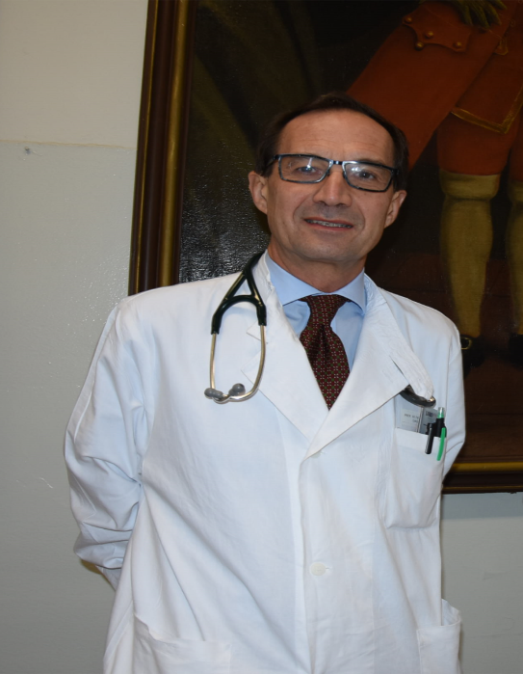 Gaetano De Ferrari